12-16 januari 2022

12 januar
Lady Woman Reading Book, Frank Bramley

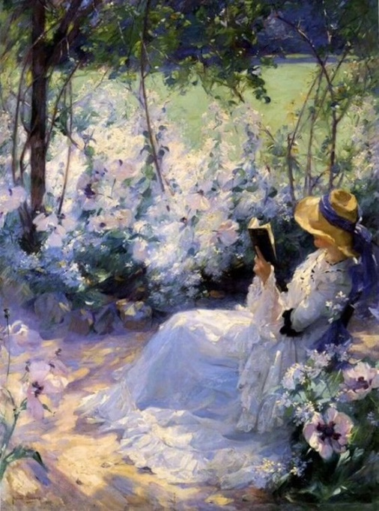

Om een zomers accent te geven aan de winter dit idyllisch schilderij.
Zo mooi zal het weer in Spanje deze maanden niet zijn, maar je weet nooit. Geniet van wat ook gegeven wordt.

13 januari
Onbekend. beauty .........everyday

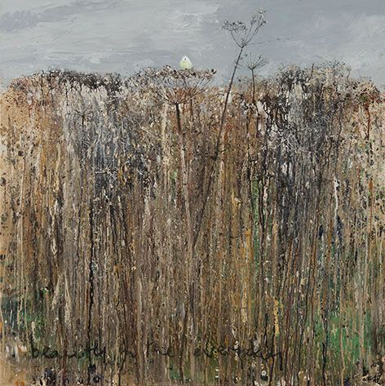
Schoonheid is overal en daarom vind ik dit soort schilderijen fijn om naar te kijken.
Zie je het vogeltje?

14 januari
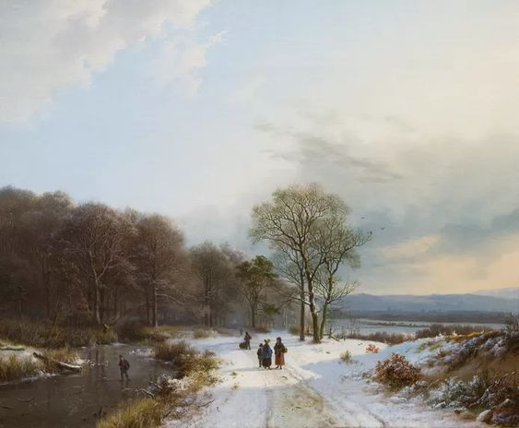

B.C. Koekkoek. Winterlandschap

Dit tot dusver onbekend topstuk van B.C. Koekkoek werd door iemand uit Ede geschonken aan Museum Kleef. Dat beluisterde ik gisteren in het filmpje van Museum veluwezoom dat je me toestuurde. Ik heb inmiddels meerdere schilderijen van barend Koekkoek bekeken, en vooral die met een 'tere' sfeer (zoals dit schilderij) trekken me. Soms zijn zijn schilderij toch ook wat 'hard'. Maar hier dus niet, zie hoe prachtig de lucht en licht is weergegeven!

15 januari
B.C. Koekkoek, Zicht op Kleef

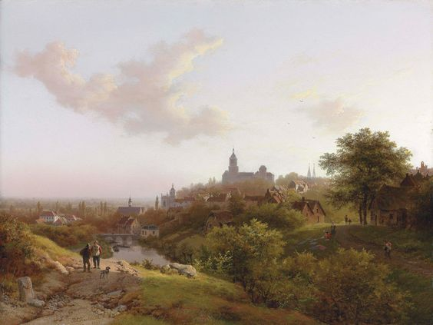
Ook dit schilderij van Koekkoek vind ik heel 'mooi'. Met name het diepteperspectief is geniaal geschilderd evenal het licht.
De 'burcht' bestaat nog en ik heb begrepen dat in het gebouw met het torentje links van de Burcht het Museum Kleef is gevestigd. Het wordt nu verbouwd.
Graag na heropening er met jou naar toe. Zijn er in Duitsland ook beperkingen om een museum te bezoeken?

16 januari
Giuseppe Pellizza da Volpedo, Lo specchio della vita, 1895

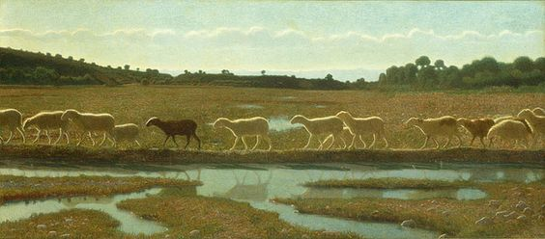

Dit is ook het laatste dagelijkse schilderij voor dat je langdurig naar Spanje gaat.. Zo af en toe stuur ik je nog wel een mooi werk, maar niet vast elke ochtend.
Hier zie je schapen door het moeras lopen op een smalle doorgang achter elkaar. Achter hen strekt zich naar de horizon een het grote vlakte uit met daarboven een rustige lucht.
Alles heel teer en zacht geschilderd. Zie de mooie lichtglans op de rug van de dieren, dat herken ik ook van onze schapen.
En natuurlijk is er een afwijkende: zwartje. Dieren discrimineren niet zoals mensen. Hoewel, wij weten beter, want het kleintje werd,
zeker na het scheren, door de twee andere schapen uitgesloten en mocht niet de stal in. Dat is toch ook een vorm van discriminatie: jij bent anders, je mag er niet bij.

